1. **Установка ОС.**

*Для установки и конфигурации ОС необходимо подключить к системному блоку монитор, мышь и клавиатуры.*

* 1. **Настройка Bios**

Перед началом установки необходимо произвести настройки bios, а именно:

1.1.1 Отключить переход сетевых интерфейсов в спящий режим. Например: перейти в раздел **«Advanced»** → **«Power performance» → «CPU – Power Management Control»**. Параметру **«C states»** устанавливаем значение **«Disabled».**

1.1.2 Установить параметр автозапуска системного блока при подаче питания. Например: перейти в раздел **«Chipset» → «PCH-IO Configuration».** Параметру **«State after G3»** устанавливаем значение **«S0 state».**

1.1.3 Установить параметр настройки последовательного порта в режим RS485. Например: перейти в раздел **«Advanced» → «IT8786 Super IO Configuration» → «Serial Port 1 Configuration».** Параметру **«Interface Mode»** установить значение **«RS-485 Mode».**

1.1.4 Перезагрузить системный блок и заново войти в BIOS.

1.1.5 Установить параметры автоматического запуска с USB-флеш карты в режиме UEFI;

1.1.6 Для установки ОС на системный блок, в качестве источника загрузки, использовать заранее подключенную USB-флеш карту;

1.1.7 После установки ОС с загрузочной USB-флеш карты, в качестве источника загрузки, необходимо установить носитель информации жесткий диск, на который была произведена установка ОС;

1.1.8 Установить функцию автоматического включения системного блока после появления напряжения;

1.1.9 После выполнения выше указанных операций необходимо сохранить установленные настройки и перезапустить системный блок;

1.1.10 В зависимости от моделей и версий bios установка параметров может отличаться. Для установки необходимых параметров руководствоваться официальной документацией на имеющуюся модель bios.

* 1. **Установка и настройка ОС**

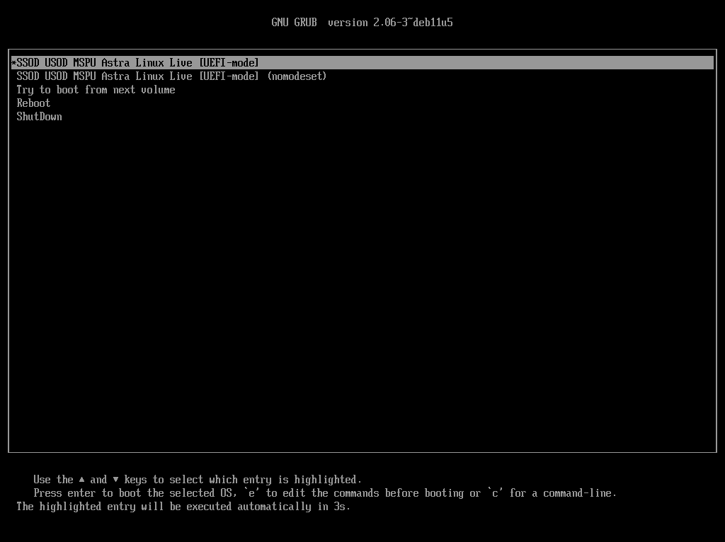1.2.1 Установка ОС выполняется с USB-флеш карты. В меню загрузки выбрать «SSOD USOD MSPU Astra Linux Live [UEFI-mode]» (рисунок 1.2.1);

Рисунок 1.2.1 – Меню загрузки ОС

1.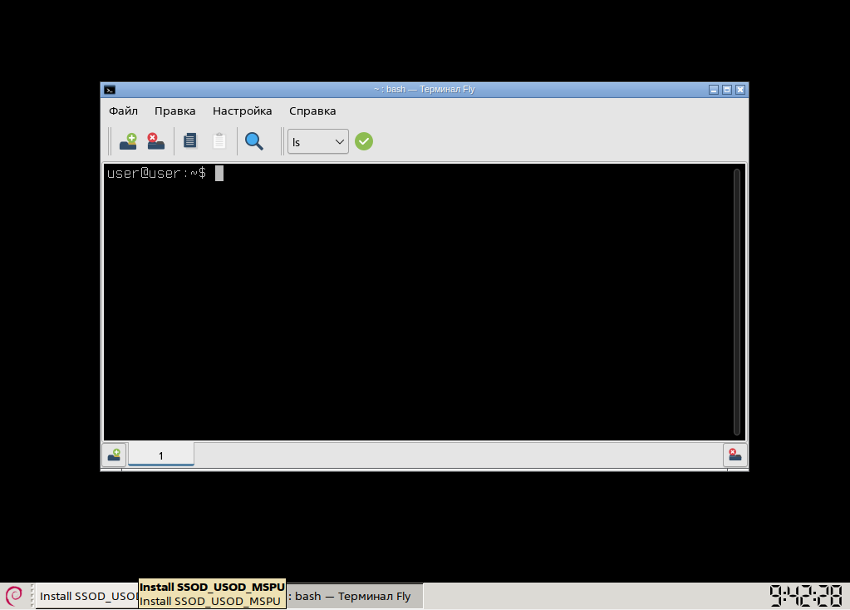2.2 В панели управления выбрать «Install SSOD_USOD_MSPU»(рисунок 1.2.2);

Рисунок 1.2.2 – выбор установки ОС

1.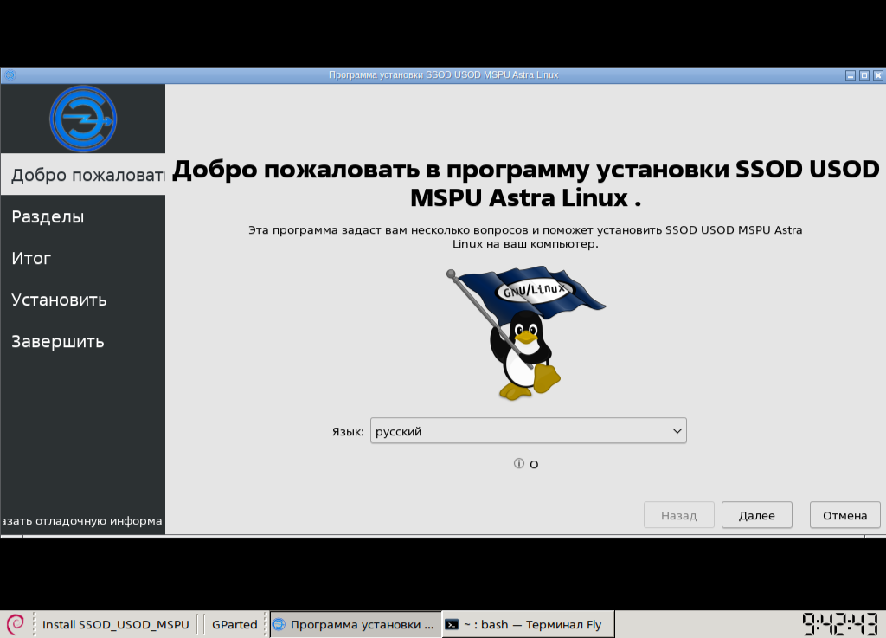2.3 В окне программы установки проверить установку русского языка, выбрать «Далее» (рисунок 1.2.3);

Рисунок 1.2.3 – окно программы установки ОС

1.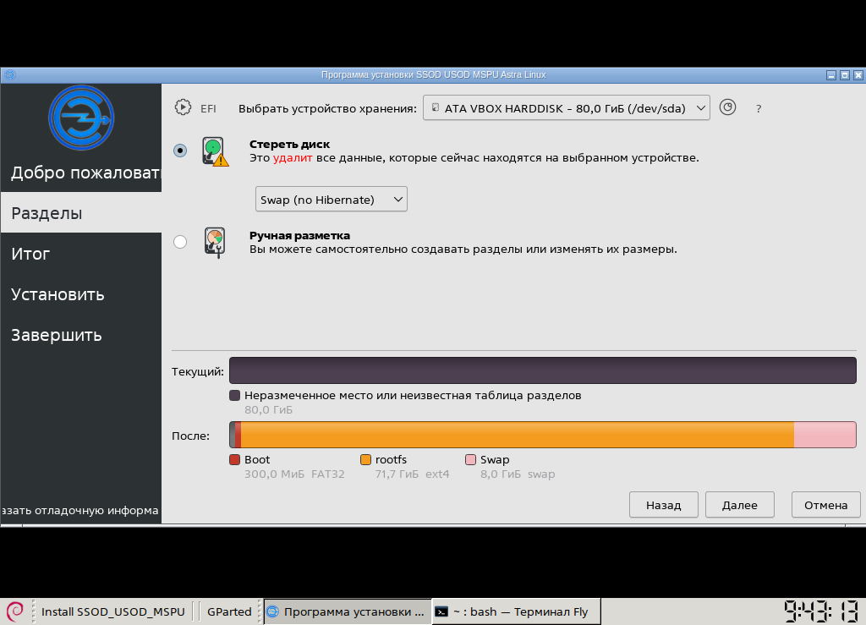2.4 Далее в поле выбора места хранения выбрать устройство, на которое будет установлена ОС, выбрать пункт меню «Стереть диск» и установить значение Swap (no Hibernate) и нажать «Далее», затем – «установить» (рисунок 1.2.4);

Рисунок 1.2.4 – окно «Разделы»

1.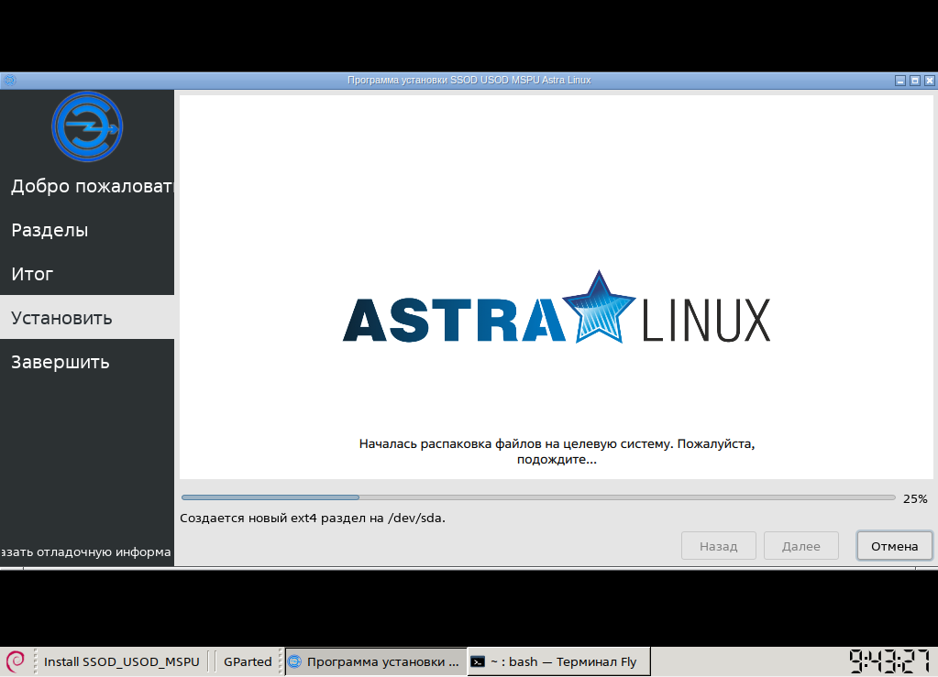2.5 Дождаться окончания установки ОС (рисунок 2.5);

Рисунок 1.2.5 – окно «Установить»

1.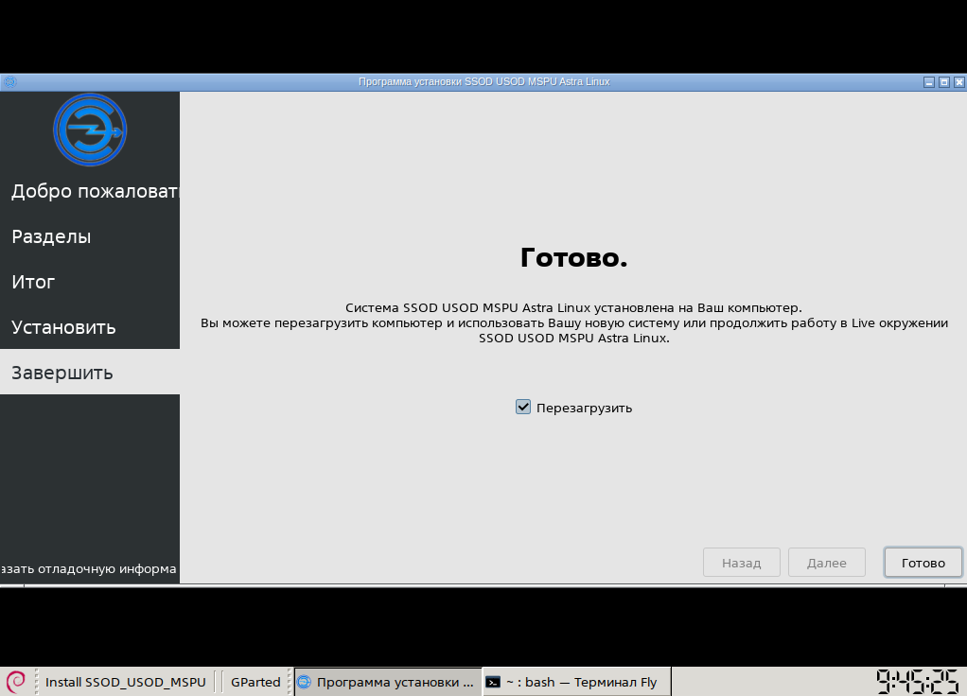2.6 После окончания установки ОС появится информационное окно об успешной установке. Убедиться, что установлен флажок в поле «Перезагрузить» и нажать «Готово» (рисунок 1.2.6);

Рисунок 1.2.6 – окно «Завершить»

* 1. **Конфигурирование**

1.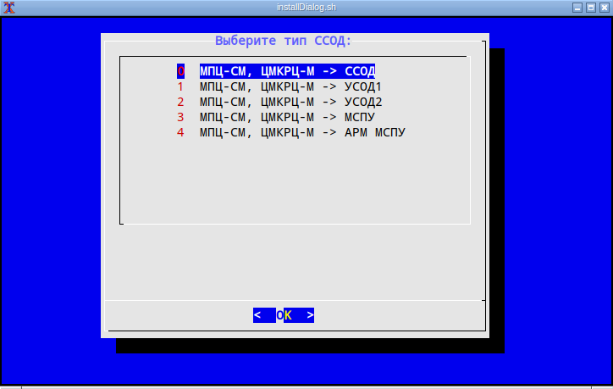3.1 Выбрать необходимую конфигурацию и нажать «OK» (рисунок 1.3.1);

Рисунок 1.3.1 – окно выбора типа ССОД

1.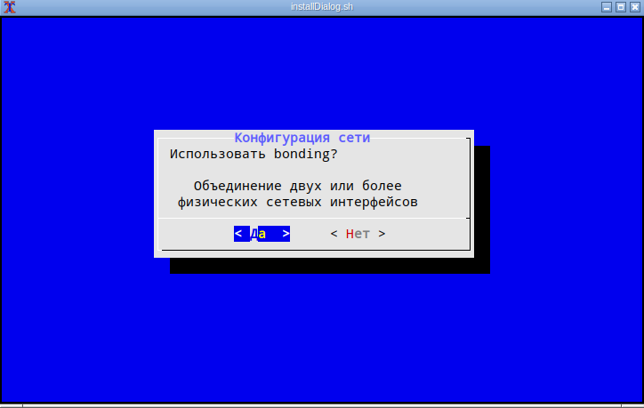3.2 В меню конфигурации сети указать «Да» в случае использования резервирования сетевых интерфейсов, в противном случае выбрать «Нет» (рисунок 1.3.2);

Рисунок 1.3.2 – окно конфигурации сети

1.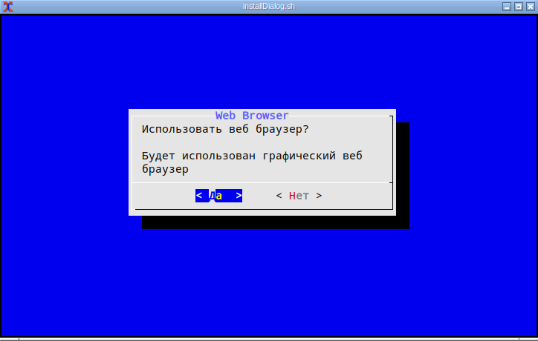3.3 Если была выбрана конфигурация АРМ МСПУ, указать, использовать ли веб браузер (рисунок 1.3.3);

Рисунок 1.3.3 – окно Web Browser

1.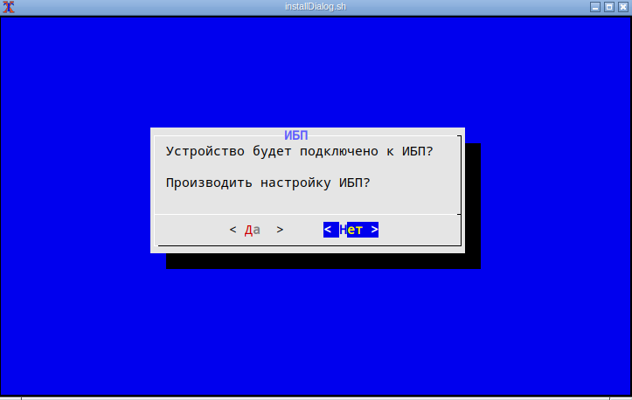3.4 В меню ИБП указать «Да» в случае если устройство будет подключено к ИБП, в противном случае выбрать «Нет» (рисунок 1.3.4);

Рисунок 1.3.4 – окно ИБП

1.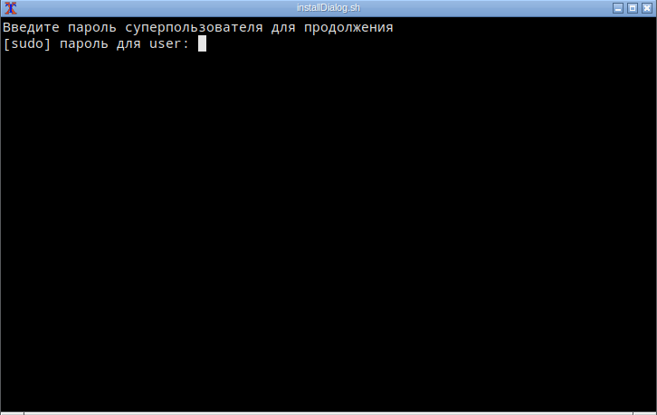3.5 Для продолжения установки необходимо ввести пароль суперпользователя и нажать клавишу Enter (рисунок 1.3.5);

Рисунок 1.3.5 – окно ввода пароля суперпользователя

1.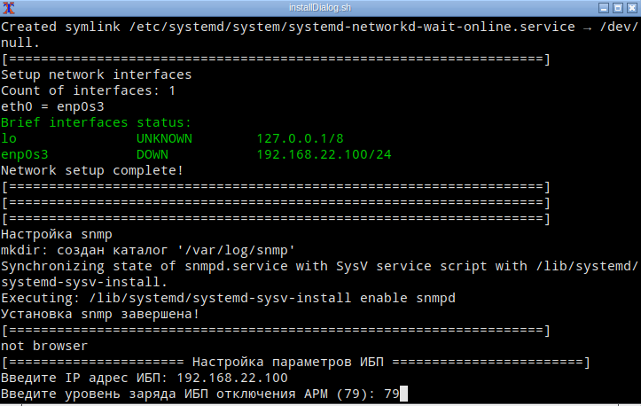3.6 Ввести IP-адрес ИБП согласно документации, и уровень заряда ИБП отключения АРМ – 79 (рисунок 1.3.6);

Рисунок 1.3.6 – окно настройки параметров ИБП

1.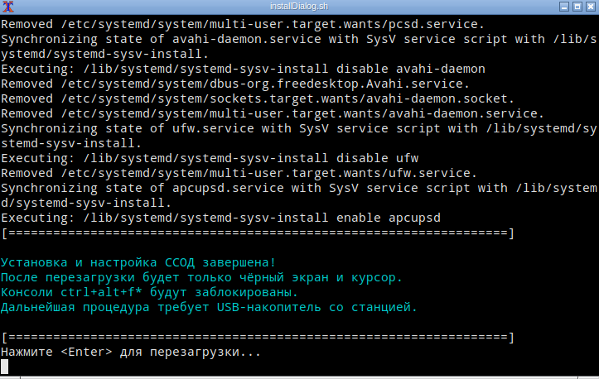3.7 Проконтролировать запись завершение установки и настройки и нажать клавишу Enter для перезагрузки. Изъять установочную USB-флэш карту. (рисунок 1.3.7);

Рисунок 1.3.7 – окно завершения установки

1. **Обновление базового ПО**

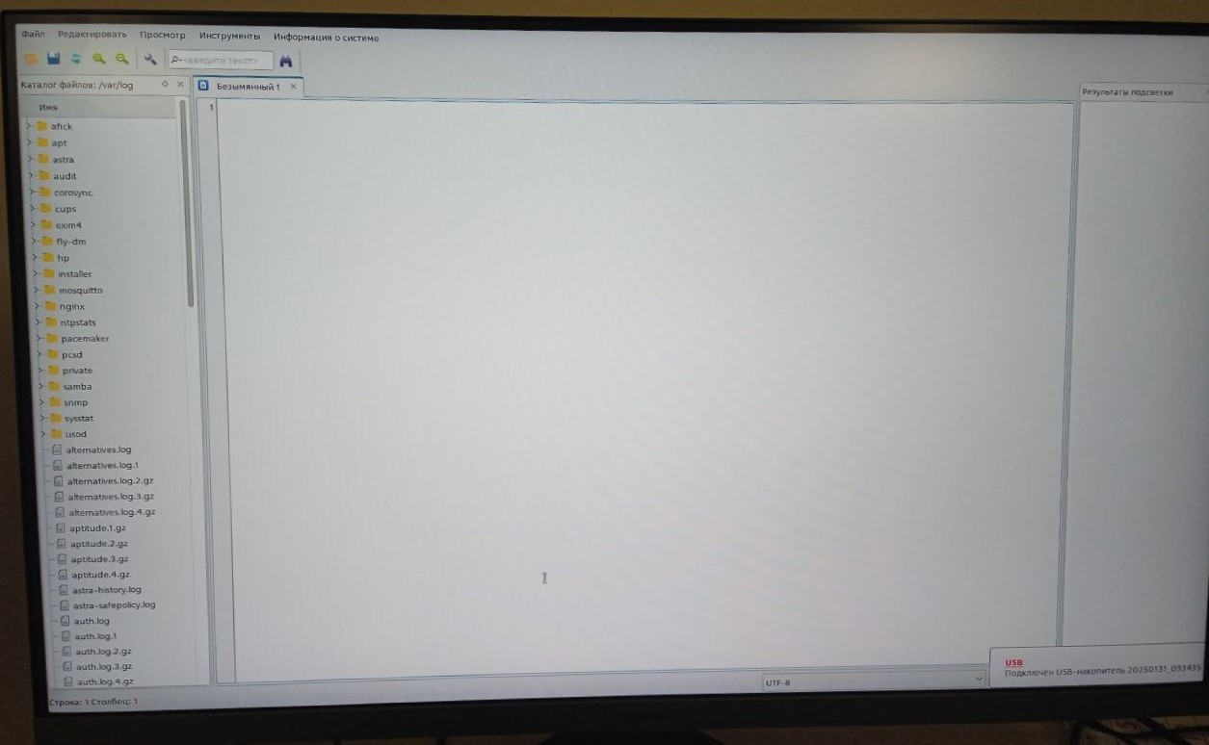2.1 Вставить флэш-карту в системных блок. Дождаться сообщений о подключении USB и декодирования файла;

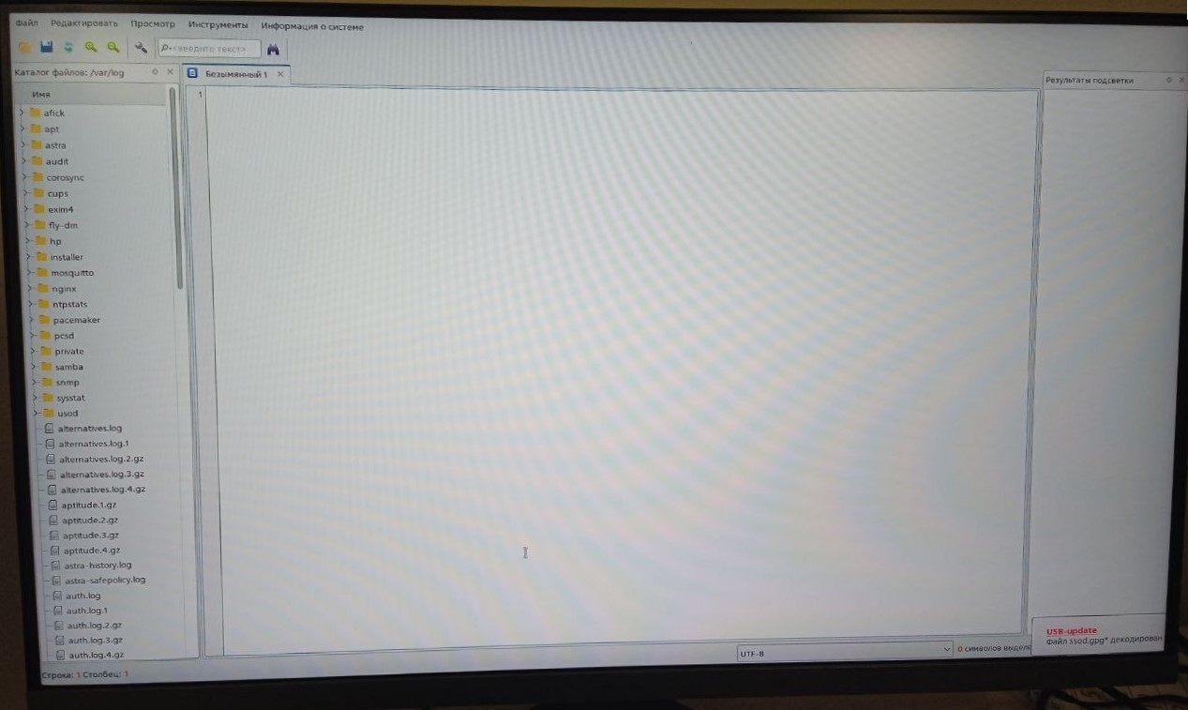Рисунок 2.1.1 – Сообщение о подключении USB

Рисунок 2.1.2 – Сообщение о декодировании файла

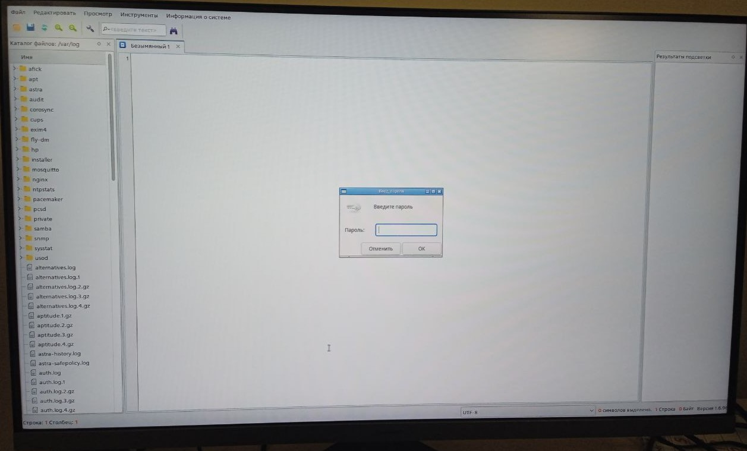2.2 Ввести пароль в открывшееся окно. Если пароль был введён неверно, или окно было закрыто без ввода пароля, повторить процедуру установки ПО. Если пароль был введён верно, будут показаны сообщения о процессе обновления.

Рисунок 2.2.1 – Окно ввода пароля

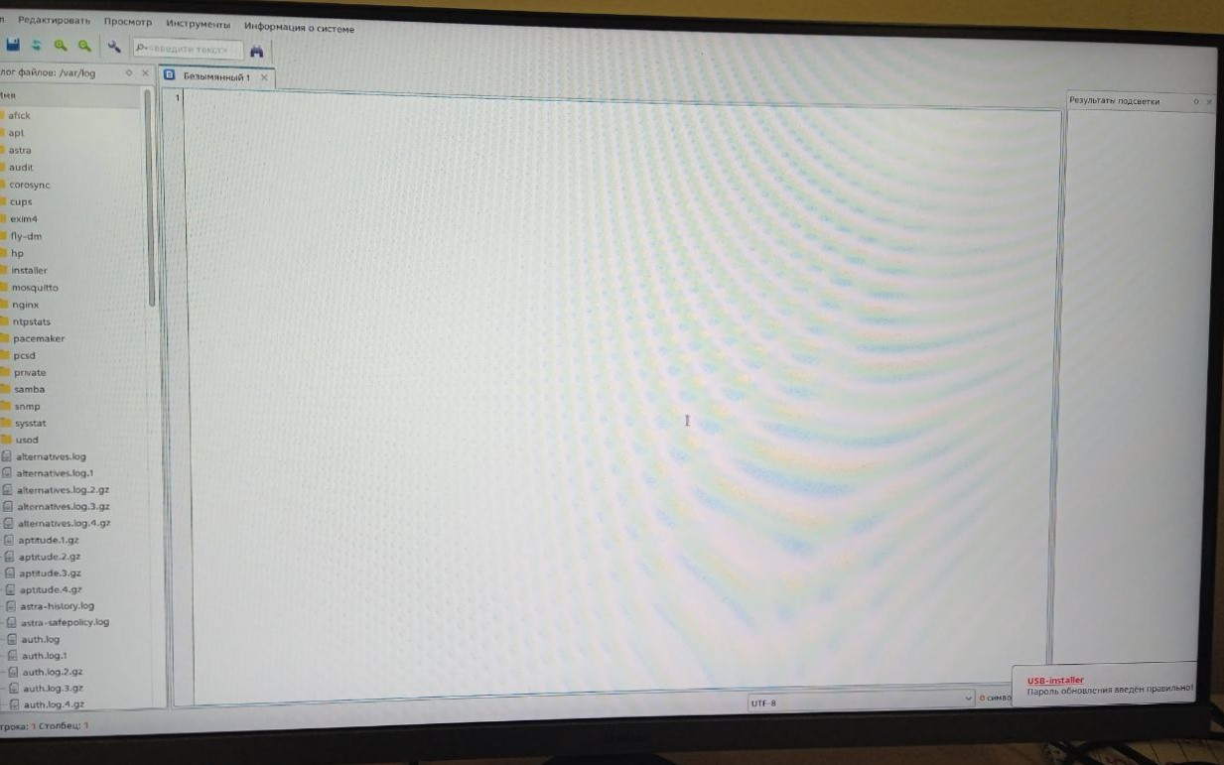Рисунок 2.2.2 – Сообщение о правильности пароля

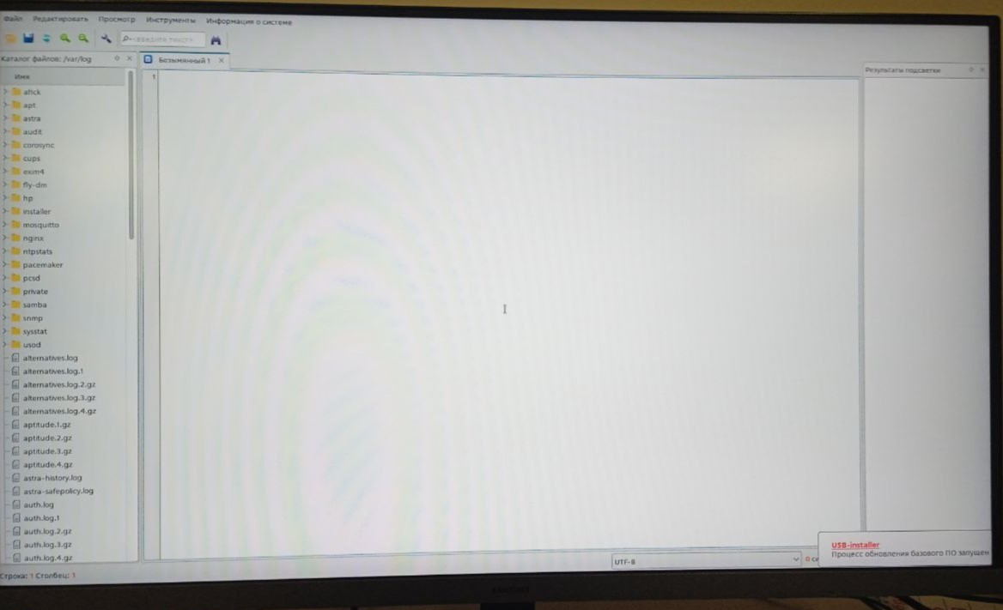Рисунок 2.2.3 – Сообщение о запуске обновления

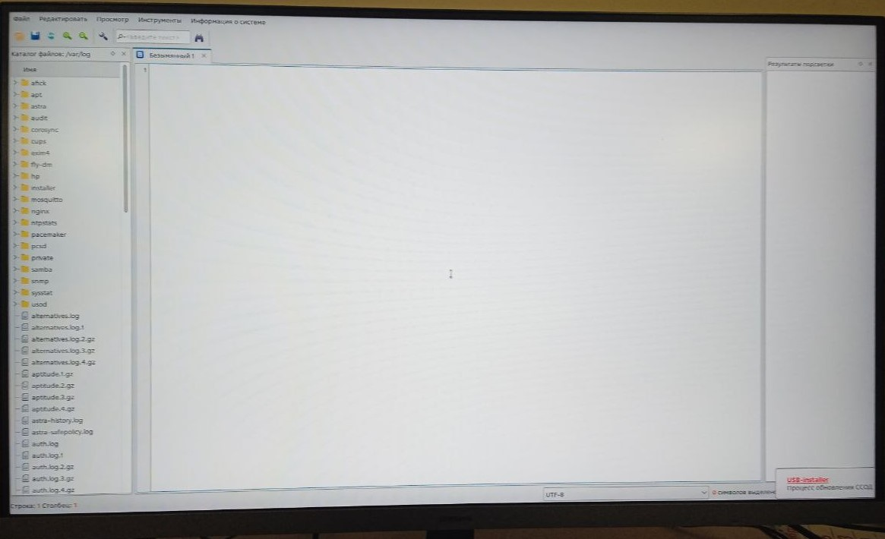

Рисунок 2.2.4 – Сообщение о процессе обновления

* 1. Дождаться перезагрузки операционной системы.

1. **Обновление конфигураций**

3.1 Вставить флэш-карту в системных блок. Дождаться сообщений о подключении USB и декодирования файла;

Рисунок 3.1.1 – Сообщение о подключении USB

Рисунок 3.1.2 – Сообщение о декодировании файла

* 1. Ввести пароль в открывшееся окно. Если пароль был введён неверно, или окно было закрыто без ввода пароля, повторить процедуру установки конфигураций. Если пароль был введён верно, будут показаны сообщения о процессе обновления.

Рисунок 3.2.1 – Окно ввода пароля

Рисунок 3.2.2 – Сообщение о правильности пароля

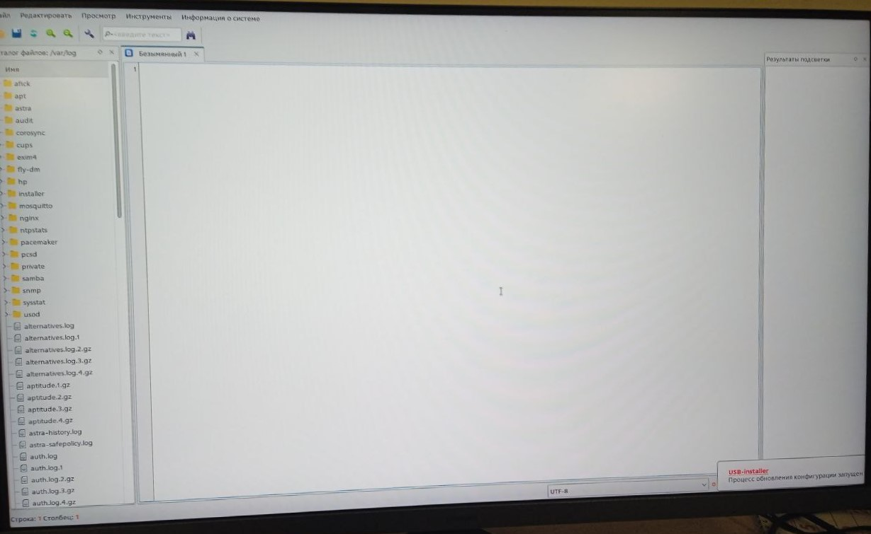

Рисунок 3.2.3 – Сообщение о запуске обновления



Рисунок 3.2.4 – Сообщение о процессе обновления

* 1. Дождаться перезагрузки операционной системы.